ПРОЩАЛЬНИЙ ВАЛЬС
(Сценарій випускного вечора)

Подаємо лише пісенна-поетичний матеріал для урочистої частини вечора. Виступи директора школи, учителів, батьків, вручення свідоцтв, нагород, танцювально-розважальна програма балу передбачаються творчо в кожному учнівсько-педагогічному колективі.
Сценарій може бути використаний у будь-якому середньому -спеціальному навчальному закладі з урахуванням його специфіки.
Було б дуже добре, якби кожен випускний клас підготував на кілька хвилин свою програму гумору («Побажання на прощання», «Спогади про школу», «Урок», сценки з минулого шкільного життя тощо).
Звучить пісня «Прощальний вальс» (музика М. Чембержі, слова Т. Коломієць).

ПРОЩАЛЬНИЙ ВАЛЬС
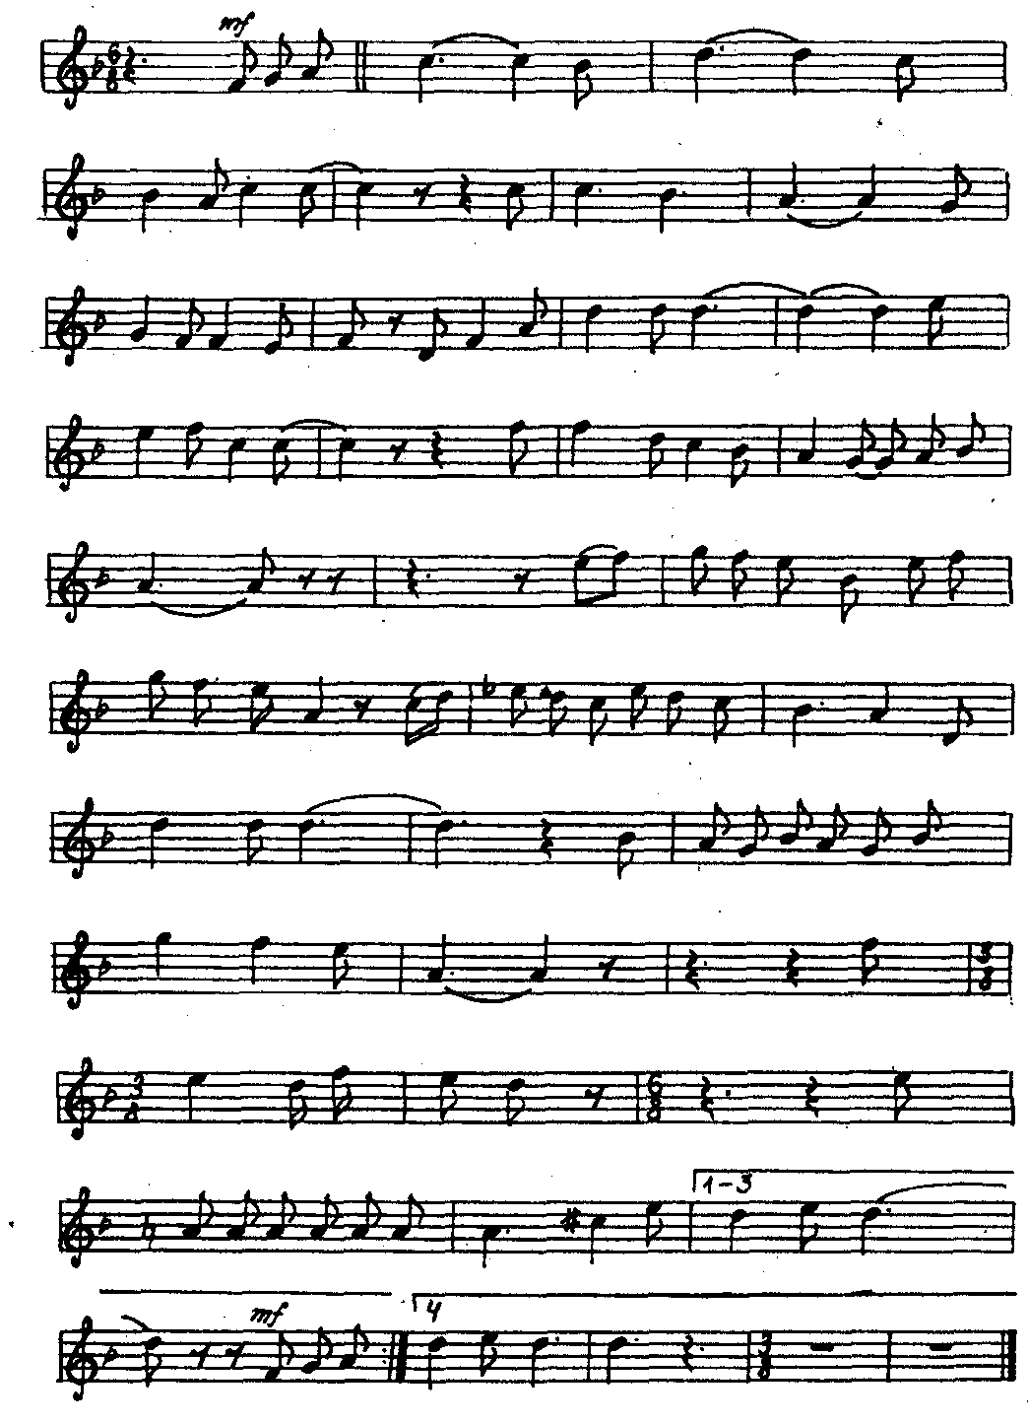
Сьогодні нам лягли дороги дальні,
Цвітуть зірки і вабить висота.
У школі вальс одлунює прощальний,
Над залою окрилено зліта.

Приспів:
Цей вечір одквітне і ніч промайне,
Устане світанок на рідному обрії.
Засвітить веселку проміння ясне
Для тебе й для мене,
Для тебе й для мене прикметою доброю.

Кружляє світ, хвилює і підносить,
І наближа щасливу нашу мить —
Твоє «люблю», не вимовлене досі,
У вальсі цім прощальнім прозвучить.

Приспів.
Притихне клас, у буйному цвітінні
Замруть гілки, хитнувшись на стіні,
Нехай в одну зіллються наші тіні
В одчиненім, освітленім вікні.

Приспів.
Сьогодні ми із світлою печаллю
Ступили всі через шкільний поріг.
Хай буде нам бентежний вальс прощальний
Провісником незвіданих доріг.

Приспів.
Ведучий. Прощальний вальс... Скільки в ньому спогадів, мрій і сподівань, радості і смутку, світлої печалі... Які щемливо-ніжні почуття охоплюють душу! Переповнює серце любов до життя, до своєї юності, до вас, дорогі вчителі, до вас, однокласники... Сьогодні, може, як ніколи, ми відчуваємо, що школа — це наш рідний дім, адже тут ми виросли. І сьогодні Школа в сяйві квітів і святкового вбрання випускників ніби притихла, щоб попрощатися з нами, провести нас у далеку дорогу, яка називається дорослим життям.
Дорогі вчителі! Ви оберігали наше дитинство, а як буде далі, без ваших щирих побажань, вашої науки, вашої любові? Ми знаємо, що вчительська дорога трудна, не встелена розкішшю. То ж нехай ці розкішні квіти і наша щира любов будуть для вас подарунком за те, що ви були з нами аж десять років, що ви не зрадили нам, були і залишаєтеся вірними обраному колись шляху. Ми ніколи вас не забудемо. І через роки і десятиліття пам'ятатимемо нашу рідну школу.
1-й учень.
Прощай, моя школо! Прощай, альма-матер науки!
І дзвін малиновий найкращих років, прощавай!
Нам солодко й гірко у день цей останній розлуки,
Шляхи перед нами—найкращий із них вибирай!

Напутнєє слово учителя, строгість і ласка,
Бажання сягнути в науці найглибших глибин,
А в серці лишиться і мамина пісня, і казка,
І злети найвищі до геніїв мислі вершин.

Над ріками юні, що нас з пелюшок напували,
Де в росах і травах ще наші лишились сліди,
Ми вчительку рідну, мов неню, сердечне кохали
Й самі визрівали, немов яблуневі сади.

Як сонце з-за лісу викочує коло червоне,
Ми дивимось мовчки на плеса прозорі води,
Та в наших серцях — любов, наче море бездонне,
Коли нас вже кличуть у далеч життя поїзди.

То білі лебідки чи наші дівчата виходять,
Живі Джіоконди з десятого класу, либонь,
Земля їм хлюпнула такої чарівної вроди,
Дала для сердець батьків благородний вогонь.

І ми клянемося... Хай клятву почують цю води,
Це сонце червоне, земля, що нам сили дала:
Нестимемо серця ми на рівні свойого народу,
Бо школа ростила усіх нас на славні діла.

Прощай, наша школо! Прощай альма-матер науки!
І дзвін малиновий найкращих років, прощавай!
Нам солодко й гірко у день цей останній розлуки,
Шляхи перед нами — найкращий із них вибирай!
Любов Забашта.

2-й учень.
Болять майбутнім, школо, твої груди –
Нехай святиться твій простий поріг!
Це вчителі, найкращі наші люди,
Готують старт для всіх крутих доріг.

Так, Вчителю, вже істина ця сива,
Хай все в книжках — хіба ж в книжках усе?!
Бо неповторність людська, як росина,
Всеможне сонце в крихточці несе.

Плекає педагог майбутність долі —
Яких за десять, за п'ятнадцять літ
Несе в собі всі долі ясночолі,
Які лиш потім світлом йдуть у світ.

Їм світ несе з майбутніми законами,
Він, педагог, їм еталонить все
І пальцями своїми ніжнотонними
Плекає неповторний їх хосен.

Світ клекотить. Земля йде по орбіті.
А ти зімпровізуй їм свій секрет,
А в цьому, у яснім дитячім світі,
Годинник на п'ятнадцять літ вперед.

Неси, як пташку, мрію їм безсонну,
Щодня їм поклювати дай зерна
І в корінці впізнай шумливу крону,
Щоб в небі вкорінилася вона.

Це вчителі, найкращі наші люди,
Плекають нас для всіх крутих доріг.
Болять майбутнім, школо, твої груди —
Нехай святиться твій простий поріг!

І. Драч.

Звучить пісня «Шкільний дзвінок» (музика В. Уманця, слова К. Дрока).
Дзвінок веселий у дворі
Залився голосно й завзято,
І розлетілись школярі
За парти, наче пташенята.

Дістали з ранців книжки враз,
Затихли всі розмови й жарти.
Ввійшов учитель в світлий клас
І на стіні розвісив карту.

І в урочистій тишині
Здалося учням в ту хвилину,
Що то не карта на стіні,
А вся безмежна Батьківщина!

І їм висотний шлють привіт
Карпатських гір вершини білі
І хлюпають за небозвід
Ланів безмежних жовті хвилі.

У всі кінці прослався шлях...
І скрізь, куди не гляньте, друзі,
Дзвенить у праці і піснях
Життя на ріднім виднокрузі.

І від ясної теплоти
Всі мрією були зігріті:
Любить цю землю й берегти —
Вона одна така на світі!

Ведучий. «Любить цю землю й берегти — вона одна така на світі!..» Любов до рідної землі—то найсвятіша, найвища любов. Наша Україна, яка століттями боролася за свою незалежність і накінець здобула її, так потребує сьогодні синівської любові, любові вірної, щирої. Але що означає любити свій народ, свою державу? Це означає бути потрібним їй; свої знання, уміння віддати на те, щоб вона стала сильною, справді незалежною, духовною, державою високої науки, економіки, культури і мистецтва. Школа вчила нас бути небайдужими, добрими, мати в душах безцінний скарб — совість. І то є велике щастя.

3-й учень.
...Діти! Хтось із мудрих мовив
про байдужість, що то — душевна підлість.
Хіба могли б ви, скажімо, уявити Шевченка
відстороненим від людського болю,
без гнівної сльози, коли бачив неправду,
і щоб він про народ свій не думав...

Що надбала совість віків — то безцінний скарб.
І земля віддаровує, —тільки треба і їй дарувати...
Гарним людям частіше, бува, не щастить,
але знають, що таке справжнє щастя,
тільки ті, хто гарний, хто з чистою совістю.
В. Коломіець.

Звучить пісня «Як же нам жити на рідній землі» (музика Г. Татарченка, слова Ф. Тишка).
Як же нам жити на рідній землі,
Щоб зникли навіки невігласи злі,
Щоб наша квітуча і щедра земля
Справді для людства раєм була.

Приспів:
За синєє небо,
За жовте колосся
Боротися треба,
Щоб краще жилося.
За синєє небо,
За жовте колосся
Боротися треба,
Щоб щастя було.

То як же нам жити на рідній землі,
Щоб люди. довіку щасливі були,
Щоб мова народу в повазі була,
Від роду до роду між нами жила.
Приспів.
4-й учень. «Найкращий учитель для дитини той, хто, духовно спілкуючись із нею, забуває, що він учитель і бачить у своєму учневі друга, однодумця. Такий учитель знає найпотаємніші куточки серця свого вихованця, і слово в його устах стає могутнім знаряддям впливу на молоду людину, що формується», — писав В. Сухомлинський.
Ведучий. Саме таким найкращим учителем була для нас наша перша вчителька, з іменем якої приходитимуть спогади про школу і через рік, і через десять літ. Ніжна, добра і щира, вона була, як мама, для нас... З Вами, дорога Маріє Іванівно, ми зросли і залишили в початковій школі своє дитинство, а забрали назавжди з собою Вашу посмішку, Ваш погляд, Ваш голос, Вашу любов. Ми ніколи не забудемо Вас... Будь-якої пори року, ми будемо приходити до Вас із квітами...

5-й учень.
Хоч земля ще в холоднім тремтінні,
Та для тебе я світ обійду,
Оживлю напівмертве коріння
І живих тобі квітів знайду.

Принесу собі сонця келих
Той, що в серці ношу своїм.
Відблиск дум твоїх — і веселих,
І тривожних про нас—у нім.

Може так, як у тебе, скроні
Запорошить мені життя,
І баскі понесуть мене коні
У далекі шляхи майбуття.

Ти дала мені жити вміння,
З ним до щастя свого я йду...
Оживлю напівмертве коріння
І живих тобі квітів знайду.
Зоя Кучерява.
Звучить пісня «Вчителька» (музика П. Майбороди, слова А. Малишка).
6-й учень, (дівчина).
О юність, юність, молода, барвиста,
Напоєна мільйонами сонців!
О юність радісна, весела, промениста,
Як я люблю твій водоспадний спів!

Захочу я — вплету у русі коси
Усі ромашки з польових доріг,
Захочу я — і вип'ю усі роси,
Що впали діамантами до ніг.

Захочу я — царівною ітиму
В моїх лугах, де впав свічадом став,
Захочу я — русалкою плистиму
Між білосніжних лілій і купав.

О юність, юність, молода барвиста!
Я зшию шати з листя запашні
І нанижу калиноньки намиста,
Щоб уклонялись ясені мені.
Любов Забашта.
Звучить пісня «Давайте разом заспіваєм...» (музика О. Осадчого, слова В. Гаптаря).

Горить, горить вогонь,
Горить, не догора,
Горить зоря ясна
На вечоровім прузі.

Зійшлись ми разом —
Найвірніші друзі,
Зійшлись біля вогню
На березі Дніпра.
Приспів:
Хай не туман у наші очі віє,
А світлий дим солодший за меди.
І хай душа, як дівчинка, зрадіє
При світлих свічах темної води.
Горить вогонь вечірнього багаття,
Над плесами тумани попливли.
Давайте разом заспіваєм, браття,
Як ми колись веселими були.
Не згасне наш вогонь
На грозових вітрах.
І не помре вода,
Гулка вода Дніпрова.

Воскресне в душах
Українське слово,
Повірить у синів
Тарасова гора.

Ведучий. Юність—справді найкраща пора життя. І вона приходить у школі. Юність захоплює мріями, дружбою, першим коханням. Дружба однокласників буде довіку. Школа зібрала нас, поєднала, подружила. Десять років ми прожили єдиними надіями, єдиними турботами, радощами і печалями. І сьогодні ми разом — не востаннє. Шкільний дзвінок скликатиме наші серця на зустрічі однокласників. Ми будемо допомагати один одному, бо ми — однокласники. Нас навіки поєднала школа.
Цей дім навіки залишиться нам дорогим, близьким. А всі вчителі — мов рідня. Ми ніколи не забудемо ваших імен, ваших звичок, вашої великої науки. Минатимуть літа — колись сивина торкнеться і наших скронь. Але навіть через багато літ, коли пригадається школа, дивний промінь торкнеться наших вуст і очей, як сьогодні — ваших, дорогі наші вчителі. Спасибі вам за все. Спасибі тобі, наша альма-матер.
Звучить пісня «Альма-матер» (музика Ю. Філатової, слова 3. Кучерявої).

АЛЬМА-МАТЕР
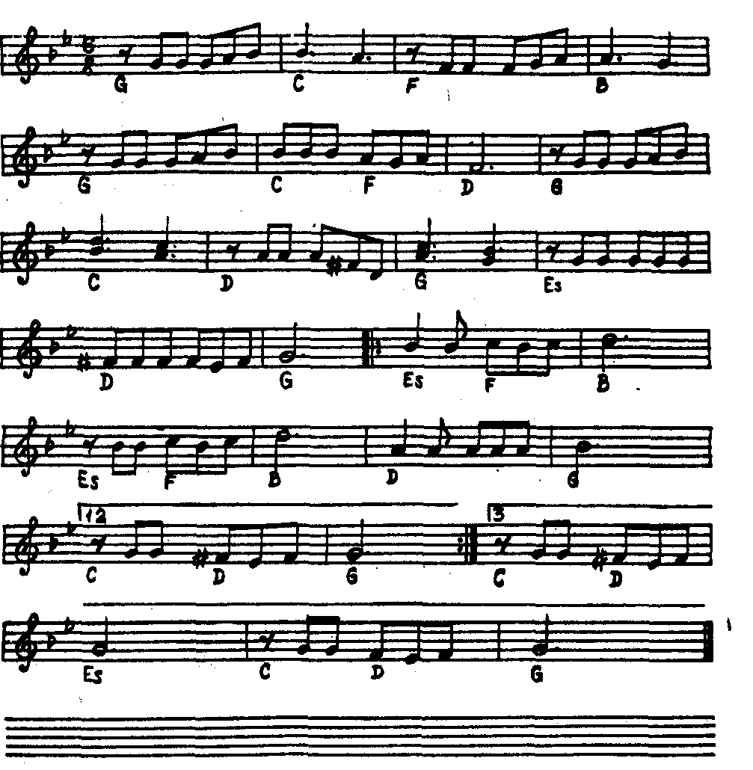
Ти стоїш, альма-матер,
Між високих будинків,
Непомітна чужим,
Але рідна мені.
Я пройду ще багато—
Світ навколо великий,
Та ніколи тебе Не забуду, о ні!
Приспів:

Будь зорею мені,
Альма-матер моя.
Як маяк вдалині,
Ти сіяєш мені.
Я втомлюсь від доріг,
І щоб сили знайти,
Стати дай на поріг,
Знов до тебе прийти.
Приспів.

Я тебе не забуду,
Нас любов поєднала,
Хоч забрали літа
В небеса журавлі.
Вчителі мої любі,
Мов рідня, мені стали,
Ви навіки мені
Дорогі, вчителі.
Приспів.

А як весни квітують
І пташки, наче діти,
Коли Київ цвіте,
Лине пісня моя.
Ти навчила святую
Рідну землю любити,
І навіки в мені України ім'я.
Склала Зоя КУЧЕРЯВА, викладач педагогічного коледжу при Київському університеті ім. Т. Шевченка, член Спілки письменників України.

